УДК 577.33 квантовая биохимия 03.01.00 Физико-химическая биология.

**НУЛЕВОЙ ЭЛЕМЕНТ ПЕРИОДИЧЕСКОЙ СИСТЕМЫ Д.И.МЕНДЕЛЕЕВА**

1Шубейкина Т.Д.

старший научный сотрудник, заведующая научно-исследовательской лабораторией «Духовные основы феномена человека» Научно-исследовательского института духовного развития человека Восточноукраинского национального университета имени

Владимира Даля, Украина.

*В настоящей статье раскрывается сакральная суть нулевого элемента подлинной таблицы Периодического закона Д.И.Менделеева (1906г.) с точки зрения Универсального Закона Творения одухотворенной материи. Подтверждением сказанному служит теория единого электромагнитного поля – теория Суперобъединения русского ученого В.С. Леонова, разработанная на основе открытого им в 1996 году нейтрального нулевого элемента «кваркония». А также теория новой физики украинского ученого-исследователя В.П.Олейника,* *раскрывающая физический механизм явления криволинейной инерции, суть которого состоит в том, что «исходная физическая реальность, в качестве которой выступавет классическая частица, порождает вторичную реальность в виде особой, материальной ИКИ-среды. Последняя, будучи противоположностью, по отношению к исходной частице, непрерывно взаимодействует с частицей,* ***обмениваясь с ней квантами энергии и импульса.*** *При вращательном движении по инерции происходит обмен квантами энергии и импульса между частицей и эфирной средой, с участием эферонов - элементарных возбуждений эфирной среды, которые, очевидно, и можно рассматривать как «элемент ньютоний», предполагаемый Д.И.Менделеевым. Полученные В.П.Олейником результаты свидетельствуют о способности материи к самоорганизации, которая и обеспечивается Единым Универсальным Законом творения одухотворенной материи живого вещества. Как следствие раскрывается механизм взаимодействия биологии многомерного тела человека с энергиями Космоса через проявленное сознание, как функцию времени, связанную с гравитацией и магнетизмом.*

Ключевые слова: нулевой элемент, периодический закон, квант энергии, эфирная среда, сознание, одухотворенная материя.

**ZERO ELEMENT OF THE PERIODIC SYSTEM OF D. I. MENDELEEV**

1Shubeykina T.D.

Senior Scientific Worker, Head of the research laboratory “The Spiritual Principles of Human Phenomenon” of the Scientific Research Institute of Spiritual Development of Man of the Volodymyr Dahl East Ukrainian National University, Ukraine.

*This article reveals the essence of the sacred zero element of authentic table of Mendeleev Periodic Law (1906) from the point of Universal Law of Creation spiritualized matter. Proof of this is the theory of a single electromagnetic field - the Super Unification theory of russian scientist V. Leonov, that based on his discovery in 1996 of neutral zero element "Quarkonium." Also the theory of the new physics by ukrainian V. P. Oleynik research which reveals the physical mechanism of the phenomenon of curved inertia which consists of the fact that "the original physical reality, which acts as a classical particle generates a secondary reality a special, SRI material environment. The last, being the opposite to an original particle interacts continuously with a particle sharing with her rays of energy and momentum. In rotational motion by inertia there is an exchange of quanta of energy and momentum between the particle and ethereal medium, involving efron's - elementary excitations ethereal medium, which, obviously, can be regarded as an "element Newton" alleged Mendeleev. These results by V. P. Oleynik demonstrate the ability of matter to self-organization , which is provided by a Single Universal Law of creation spiritualized matter of living matter. As a consequence the mechanism of interaction biology of multidimensional body is revealed with the energy of the Cosmos through the manifestation consciousness as a function of time, associated with gravity and magnetism.*

Keywords: zero element, periodic law, the quantum of energy,

the ethereal medium, consciousness, spiritualized matter.

*«…Чем более мне приходилось думать о природе химических элементов, тем сильнее я отклонялся как от классического понятия о первичной материи, так и от надежды достичь желаемого постижения природы элементов изучением электрических и световых явлений. И каждый раз настоятельнее и яснее сознавал, что ранее того сперва дóлжно получить более реальное, чем ныне, представление о «массе» и об «эфире»* [13].

Д. И. Менделеев

**Введение.**

Периодический закон и Периодическая система химических элементов Д. И. Менделеева — основа современной химии и физики, научно отражающая закономерность явлений, реально существующих в природе. Ко времени открытия Периодической таблицы науке были известны 63 химических элемента, описаны состав и свойства их многочисленных соединений, поэтому попытки систематизировать химические элементы предпринимались и ранее. Первую успешную попытку предпринял немецкий химик И.В.Рихтер. Он обратил внимание на атомную массу, как основу классификации элементов. В своей книге «Начало стехиометрии или способ измерения химических элементов» (1793г.) он расположил металлы, обладающие близкими свойствами (натрий и калий, магний и кальций, стронций и барий) в ряд по возрастанию их атомных масс, хотя эти элементы еще не были выделены в свободном состоянии. При таком расположении элементов стало видно, что атомная масса калия, равная 39, больше атомной массы натрия, равной 23, на 16 единиц массы. Также различаются атомные массы кальция (40) и магния (24). В этой связи, следует обратить внимание на тот факт, что главный временной цикл в Даарийском Круголете Числобога и Древнеславянском календаре также равен числу 16 [18]. И если учесть, что согласно Универсальному Закону творения одухотворенной материи, отраженный Импульс Времени, как ответная реакция на Импульс Творящей Мысли, и структурирует материю живого вещества с участием электронов, есть все основания полагать, что периодический закон Д.И.Менделеева реально отражает процесс творения материи всего сущего из химических элементов. И этот процесс идет в строгом соответствии Единому Закону Времени, вписанному в Единую Спираль Эволюции первородного *Супер-Атома* Водорода, как системы жизни, проявленной через 10 *суб-атомов* водорода [16,21,23].

Вернемся к истокам создания периодической системы химических элементов. Выдающийся шведский химик Й.Я.Берцелиус разделил все элементы на металлы и неметаллы на основе различий в свойствах, образованных ими простых веществ и соединений. Немецкий химик И.В.Деберейнер в 1816 году разделил элементы на триады (напр. Li, Nа, К) на основе сходства в свойствах, образуемых им веществ, и так, чтобы величина, которую мы сейчас понимаем как относительную атомную массу среднего элемента, была равна среднему арифметическому двух крайних. Его исследования послужили подтверждением мысли о наличии определенной связи между атомными массами и свойствами элементов, но ему удалось составить лишь четыре триады.

Профессор Парижской высшей школы Александр Эмиль Бугуйе де Шанкуртуа в 1862 году предложил винтовой график элементов, расположенных в порядке возрастания атомных весов – т. н. ***«земную спираль».*** Шанкуртуа нанёс на боковую поверхность цилиндра, *размеченную на 16 частей*, линию под углом 45°, на которой поместил точки, соответствующие элементам (рис.1). Таким образом, элементы, атомные веса которых отличались на 16, или на число, кратное 16, располагались на одной вертикальной линии. При этом точки, отвечающие сходным по свойствам элементам, часто оказываются на одной прямой. Винтовой график Шанкуртуа фиксировал закономерные отношения между атомными массами элементов, однако данная система не отвечала другим требованиям.

Американский химик Д.А.Р.Ньюлендс в 1864 году пытался расположить известные ему элементы в порядке возрастания их атомных масс и обнаружил поразительное сходство **между каждым восьмым по счету элементом**, начиная с любого, подобно **строению музыкальной октавы, состоящей из восьми звуков**. Он назвал свое открытие «законом октав». Однако ему не удалось объяснить найденную закономерность, более того, в его таблице не нашлось места еще не открытым элементам, а в некоторые вертикальные столбцы попали элементы, резко отличающиеся по своим свойствам.

Несколько попыток систематизации элементов предпринял немецкий химик Юлиус Лотар Мейер. В 1864 году он опубликовал свою первую таблицу, в которую были включены 42 элемента, размещённые в шесть столбцов согласно их валентностям. Мейер намеренно ограничил число элементов в таблице, чтобы подчеркнуть закономерное изменение атомной массы в рядах подобных элементов. В 1870 году он предложил новую таблицу «Природа элементов как функция их атомного веса», которая состояла из девяти вертикальных столбцов, а сходные элементы располагались в горизонтальных рядах.

Открытие Д.И.Менделеевым периодического закона химических элементов принято датировать 1 марта (17 февраля по старому стилю) 1869 года. В этот день Дмитрий Иванович завершил работу над таблицей «Опыт системы элементов», основанный на их атомном весе и химическом сходстве. Таблица была отпечатана в виде отдельных оттисков и разослана Менделевым ряду отечественных и зарубежных ученых [2]. В марте 1869 года Д. И. Менделеев представил Русскому химическому обществу сообщение об открытии им Периодического закона химических элементов. В том же году вышло первое издание менделеевского учебника «Основы химии», в котором была приведена его периодическая таблица (рис.2). В 1871 году Д.И.Менделеев в итоговой статье «Периодическая законность химических элементов» дал формулировку Периодического закона: *«свойства простых тел, а также формы и свойства соединений элементов, а потому и свойства образуемых ими простых и сложных тел, стоят в периодической зависимости от их атомного веса».* Тогда же Менделеев придал своей периодической таблице вид, ставший классическим (т. н. короткопериодный вариант).

Заслуга Менделеева состоит в том, что он не просто расположил элементы в определённом порядке, а взял на себя смелость предположить, что именно атомная масса предопределяет свойства элемента, и в этой связи изменить принятые атомные веса некоторых элементов, подробно описав свойства еще неоткрытых элементов – экабора, экаалюминия и экасилиция. В отличие от работ предшественников, предложенная Д.И. Менделеевым таблица Периодической системы химических элементов, имела четкую структуру в виде групп и периодов (с рядами), в которой нашлось место не только для всех известных в то время элементов, но и для не открытых. На протяжении многих лет великий ученый боролся за признание Периодического закона, но его идеи получили признание только после того, как были открыты предсказанные им элементы: экаалюминий - галлий (Поль Лекок де Буабодран, 1875), экабор - скандий (Ларс Нильсон, 1879) и экасилиций - германий (Клеменс Винклер, 1886). С середины 1880-х годов Периодический закон был окончательно признан в качестве одной из теоретических основ химии [14].

В начале XX века Периодическая система элементов неоднократно видоизменялась для приведения в соответствие с новейшими научными данными. В 1900 году Дмитрий Менделеев и Уильям Рамзай, открывший инертные газы, пришли к выводу о необходимости включения в периодическую систему элементов особой, нулевой группы, которые сегодня называют благородными. В 1906 году Д.И.Менделеев составил новый подлинный вариант Периодической системы с учетом поправок и внес не только нулевую группу инертных элементов, но и предсказанный им элемент эфира ньютоний и элемент короний, как аналог аргону, но не имеющий массы (рис.3).

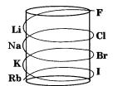 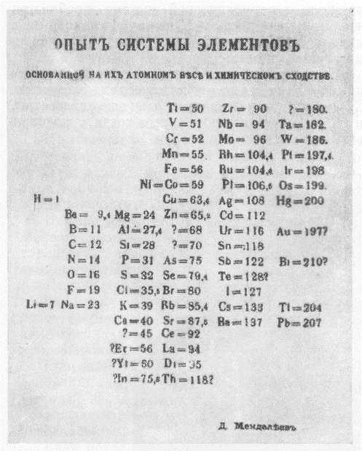 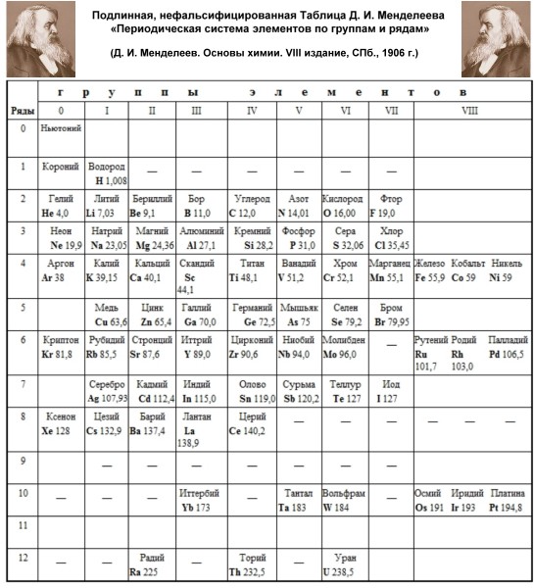

Рис.1. Спираль Шанкуртуа. Рис.2. Опыт системы элементов. Рис.3. Подлинная таблица Д.И.Менделеева.

Детальная разработка «химической концепции мирового эфира» началась с открытия инертных газов. Д.И.Менделеев предсказал много новых элементов, но инертные газы были для него неожиданны. Не сразу он принял это открытие, и не без внутренней борьбы разошёлся во взглядах с большинством химиков по поводу местонахождения инертных газов в периодической системе. Для подтверждения приведем слова самого Д.И.Менделеева: *«…если же аналоги аргона вовсе не дают соединений, то очевидно, что их нельзя включать ни в одну из групп ранее известных элементов, и для них должно открыть особую группу нулевую. …Это положение аргоновых аналогов в нулевой группе составляет строго логическое следствие понимания периодического закона, а потому (помещение в группе VIII явно не верно) принято не только мною, но и Браизнером, Пиччини и другими. Теперь же, когда стало не подлежать ни малейшему сомнению, что перед той I группой, в которой должно помещать водород, существует нулевая группа, представители которой имеют веса атомов меньше, чем у элементов I группы, мне кажется невозможным отрицать существование элементов более лёгких, чем водород. Из них обратим внимание на элемент первого ряда 1-й группы. Его означим через «y». Ему, очевидно, будут принадлежать коренные свойства аргоновых газов … «Короний», плотностью порядка 0,2 по отношению к водороду; и он не может быть ни коим образом мировым эфиром. Этот элемент «у», однако, необходим для того, чтобы умственно подобраться к тому наиглавнейшему, а потому и наиболее быстро движущемуся элементу «х», который, по моему разумению, можно считать эфиром. Мне бы хотелось предварительно назвать его «Ньютонием» — в честь бессмертного Ньютона …»* [6, с.27].

В своей работе «Основы химии»Д.И.Менделеев писал следующее: *«Элементы нулевой группы начинают каждый ряд других элементов, располагаясь в левой части Таблицы, ... что составляет строго логическое следствие понимания периодического закона. …Особо важное и даже исключительное по смыслу периодического закона место принадлежит элементу «х»,- «Ньютонию», - мировому эфиру. И располагаться этот особый элемент должен в самом начале всей Таблицы, в так называемой «нулевой группе нулевого ряда». Более того, являясь системообразующим элементом (точнее - системообразующей сущностью) всех элементов Таблицы Менделеева, мировой эфир - это субстанциональный аргумент всего многообразия элементов Таблицы Менделеева. Сама же Таблица, в этой связи, выступает в роли закрытого функционала этого самого аргумента. …Таким образом, можно показать, что в первом ряду первым перед водородом существует элемент нулевой группы с атомным весом 0,4, а в ряду нулевом, в нулевой группе - предельный элемент с ничтожно малым атомным весом, не способным к химическим взаимодействиям и обладающий вследствие того чрезвычайно быстрым собственным частичным (газовым) движением. Эти свойства, быть может, должно приписать атомам всепроникающего мирового эфира…»* [7, с.613].

Учёное сообщество, особенно в лице Петербургской Академии Наук, упорно не хотело принимать Таблицу в таком виде, и после смерти Д. И. Менделеева его главное открытие – «Периодический закон» – было умышленно фальсифицировано академической наукой. Последний раз подлинная таблица Менделеева увидела свет в 1906 году, и только спустя почти столетие забвения - эта Таблица восстаёт из пепла, благодаря публикации диссертации В.Г.Родионова в журнале ЖРФМ Русского Физического Общества [12]. В этой связи следует сказать, что последняя точка в спирали-таблице Универсального Закона творения одухотворенной материи (рис.5,6), основанного на фундаменте Периодического Закона Д.И.Менделеева и теории «Научной мысли…» В.И.Вернадского, была поставлена 2 февраля 2001 года, в день смерти Менделеева по прошествию 94-х лет [21]. О существовании подлинной таблицы Д.И.Менделеева автору универсальной спирали-таблицы стало известно гораздо позже.

**Цель статьи**. Раскрыть сакральную функцию нулевых элементов подлинной таблицы Д.И.Менделеева с точки зрения Универсального Закона творения одухотворенной материи на основе теории Суперобъединения В.С.Леонова и теории новой физики В.П.Олейника.

Главное искажение подлинной Таблицы Д.И.Менделеева – это перенос «нулевой группы» таблицы в её конец, вправо, и введение периодов. Такая манипуляция логически объяснима только сознательным устранением главного методологического звена в открытии Менделеева, проявленного нулевым элементом «х» («ньютонием») и первым элементом перед водородом «у» (коронием). Более того, являясь единственным системообразующим элементом всей Таблицы производных элементов, этот элемент «Х» есть аргумент всей Таблицы Менделеева. Перенос же нулевой группы таблицы в её конец уничтожает саму идею этой первоосновы всей системы элементов по Менделееву [27].

Менделеев полагал, что в природе должна существовать первородная материя, из которой строятся все атомы, но в то время он не мог оперировать элементарными частицами. Водород был для него первым доступным элементом, а всё, что могло располагаться левее него, относилось к разряду прогнозов. За открытие электрона английский физик Дж. Томсон получил Нобелевскую премию в 1906 году. И только в 1911 году Эрнест Резерфорд представил миру модель атома, в которой электроны движутся по орбитам вокруг расположенного в центре атома тяжёлого положительно заряженного ядра. С этого момента ученые уже могли говорить об элементах, расположенных левее от водорода.

Основная мысль Менделеева заключается в следующем: *«Реального понимания эфира нельзя достичь, игнорируя его химизм и не считая его элементарным веществом; элементарные же вещества ныне немыслимы без подчинения их периодической законности»*. Характеризуя мировой эфир, Менделеев считает его, *«во-первых, наилегчайшим из всех элементов, как по плотности, так и по атомному весу, во-вторых, наибыстрее движущимся газом, в-третьих, наименее способным к образованию с какими-либо другими атомами или частицами определённых сколь-либо прочных соединений и, в-четвёртых, элементом, всюду «распространённым и всепроникающим».* Именно поэтому менделеевский «ньютоний» находится в нулевом ряду нулевой группы его подлинной периодической системы, как своеобразная «КОРОНА», которая образует все химические элементы в мире, т.е. всё вещество. Эта Корона («Материя-субстанция» всякого вещества) и *«есть Природная среда, приводимая в движение и побуждаемая к изменениям другой (второй) абсолютной сущностью, которую можно назвать «Субстанциональным потоком первичной фундаментальной информации о формах и способах движения Материи во Вселенной»* [27].

Все доводы Менделеева о нулевом периоде все более подтверждались с развитием науки. Появились новые возможности систематизации элементов. Это, прежде всего, успехи в исследовании линейчатых оптических спектров нейтральных атомов и характеристического рентгеновского излучения. Выяснилось, что каждый элемент обладает уникальным спектром, и по этим спектрам были открыты новые элементы. Для описания спектров были предложены квантовые числа, спектральные термы, принцип запрета В.Паули, закон Г.Мозли и другие открытия. Закон Мозли, связавший частоту характеристического рентгеновского излучения с порядковым номером элемента (Z) подтвердил правильность числового кодирования периодического закона и позволил указать на номера оставшихся еще неоткрытыми элементов. Затем, руководствуясь намерениями придать порядковому номеру Z физический смысл, физики на уровне знаний строения атома начала XIX века, пришли к выводу, что он не может быть ничем иным как постоянным положительным электрическим зарядом атомного ядра, определяемого количеством элементарных электрических зарядов (eZ). В итоге появилась вторая формулировка Периодического Закона Менделеева: *«свойства элементов находятся в периодической зависимости от заряда их атомных ядер».*

Открытие волновой природы электрона обусловили переход к «квантово механической» модели атома. Квантовую механику (КВМ) объявили величайшим достижением ХХ века. Но с течением времени восторги поутихли по причине шаткой основы, базирующейся на уравнении Шредингера, которое «описывает движение электрона». Так считает российский ученый Махов Б.Ф., создатель принципиальной новой *«колебательной резонансной модели нейтрального атома»*, *в которой вместо постоянного заряда ядра и кулоновского поля используется схема пульсирующего ядра и переменного электромагнитного поля»* [5]. Эта модель атома наиболее согласуется с универсальным законом творения, проявленным в процессе дыхания атома водорода и каждого элемента полярными энергиями Космоса. Б.Ф.Махов также смог уточнить физический смысл квантовых чисел, как характеристик стоячей электромагнитной волны. Поэтому вместо уравнения Э. Шредингера Б.Ф.Махов предлагает использовать уравнения связи квантовых чисел (уравнения Махова), которые, по его мнению, и являются математическим выражением Периодического закона Менделеева. Вместо величины заряда (eZ), в которую входит элементарный электрический заряд, он использует величину напряженности (αZ), которая *«в квантовой электродинамике рассматривается как естественный параметр, характеризующий силу электромагнитного взаимодействия»*. Как следствие, на основе *«колебательной резонансной модели нейтрального атома»*, Б.Ф.Махов предлагает новую формулировку и математическое выражение Периодического закона Менделеева: ***«Характеристики нейтральных атомов находятся в периодической зависимости от величины напряженности (αZ) переменного электромагнитного поля (ЭМП), создаваемого их ядрами»*** [5].

Данная формулировка Периодического закона Менделеева все более приближает нас к осознанию Универсального закона творения одухотворенной материи живого вещества. Современные открытия физиков позволяют заглянуть в атом химического элемента все глубже и глубже, и вместе с тем осознать, что атом элемента – это полноценная живая система жизни, состоящая из множества элементарных частиц, уже обладающая сознанием, проявленным через сакральные функции и физико-химические свойства [16,17,19-24].

«Мир элементарных частиц весьма полно исследован, обнаружены различные частицы с различными массами и различными свойствами. Кроме того, установлены зависимости их превращений, их взаимодействий. Если бы было необходимо, то, конечно же, следовало внести коррективы в Таблицу Менделеева», - так считает российский ученый А.А.Тюняев - автор «Периодической системы элементарных частиц» (рис.4). [15]. Он смог найти закономерность, объединяющую все элементарные частицы в периодическую систему, в которой «свойства элементарных частиц находятся в зависимости от значений трёх фундаментальных физических величин: элементарной массы, спина и элементарного электрического заряда. Он считает, что *«в Периодической системе наряду с заряженными элементарными частицами существуют и электрически нейтральные частицы. В своём развитии Периодическая система элементарных частиц начинается с* ***кванта вакуума резона, у которого все три названных параметра равны нулю****,* ***и заканчивается семейством электронов и позитронов.*** *В средней части Системы располагаются известные всем нейтрино, фотон и другие»*.

Рассматривая явление Периодической системы элементарных частиц как свойство конденсированной среды, А.Тюняеву удалось представить всю Систему **в качестве одной квазичастицы**, которая, в зависимости от условий, может становиться любой из входящих в Систему частиц, включая уже названные крайние варианты – резон и электрон (позитрон). В рамках исследований, проводимых совместно с доктором физико-математических наук, проф. В. В.Дикусаром в Вычислительном центре РАН, им удалось описать структуру кванта вакуума резона и показать, что и резон, как система, состоит из пары электрон+позитрон (см. рис.4). И если соотносить две системы - Менделеева и Тюнаева, действительно получится, что Периодическая система элементарных частиц занимает две клетки Таблицы Менделеева с элементами «x» и «y». В этой связи, *«с гипотетическим «ньютонием» Менделеева,* по мнению А.А.Тюняева, можно условно *отождествить квант вакуума резон с его нулевым зарядом и нулевой массой. А с другим гипотетическим элементом – «коронием» – можно отождествить электрон.*

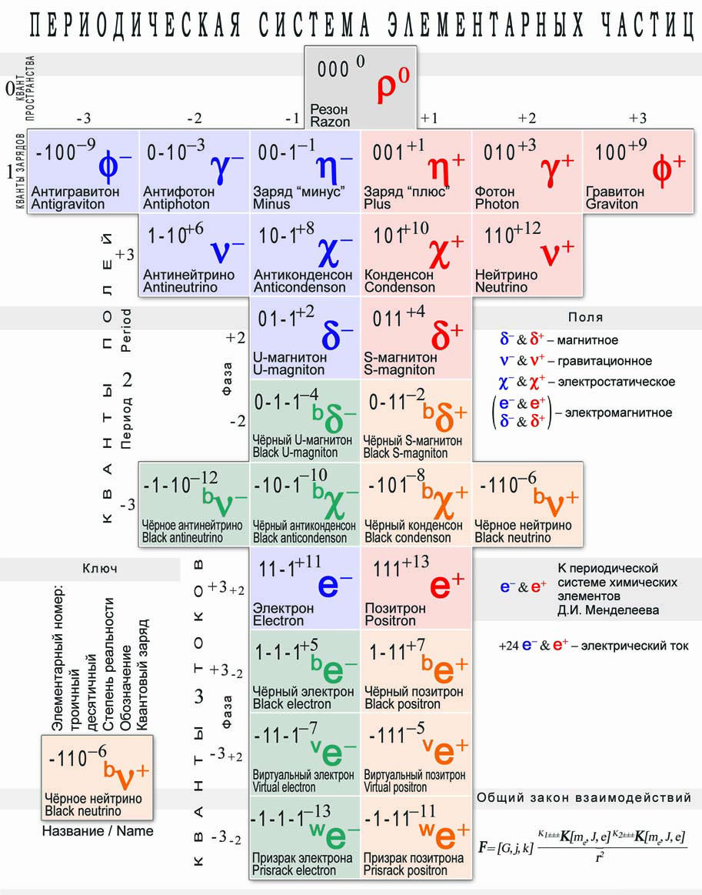 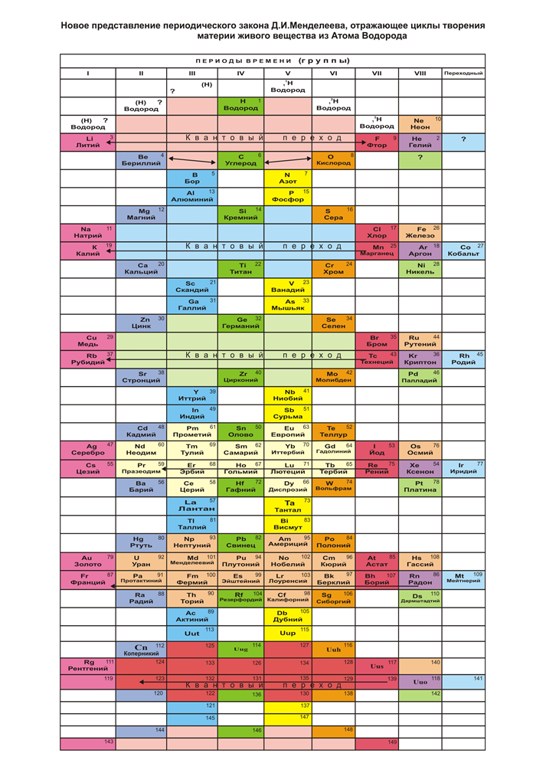

Рис.4. Периодическая система Рис.5. Спираль-таблица универсального закона

элементарных частиц. творения одухотворенной материи.

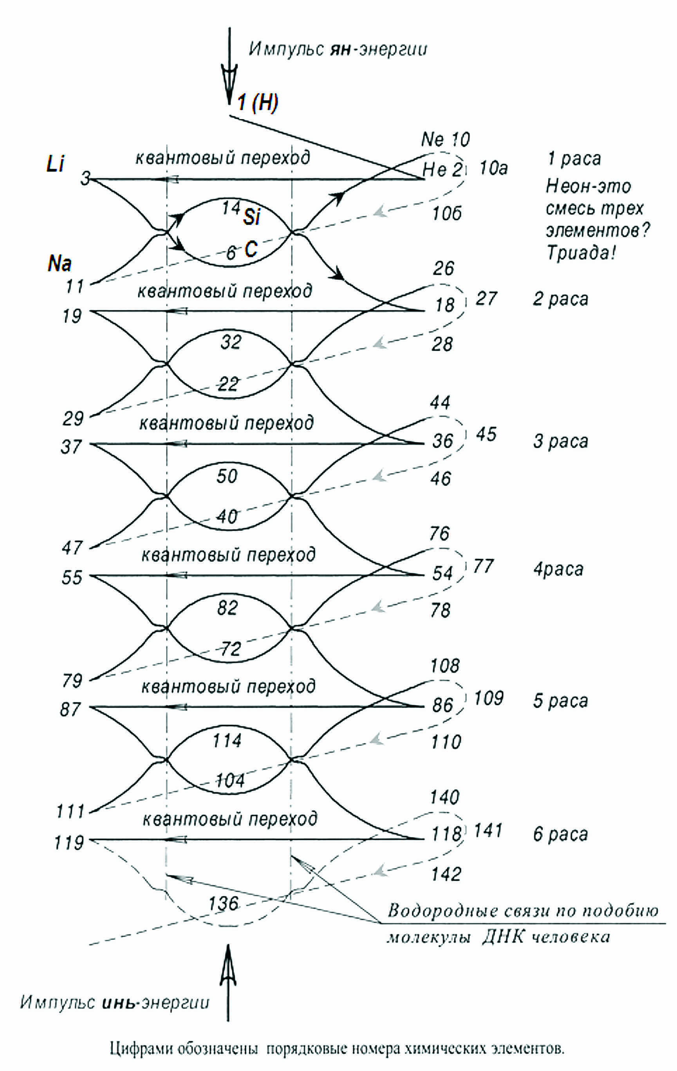 Спираль2

Рис.6. Единая (двойная зеркально отраженная) Рис.7. Начальный цикл материализованной

Спираль ДНК первородного *Супер-Атома*  *спирали Универсального Закона творения,*

*Водорода.* построенной на основе атомных весов.

*Но если начать продвигаться в эту сторону, то, в первую очередь, следует переформулировать Периодический закон Менделеева так, чтобы свойства химических элементов зависели не от заряда атомных ядер (то есть не от положительного заряда),* ***а от суммарного заряда электронов электрически нейтрального атома.*** *Если сделать так, то химические элементы будут начинаться с кванта вакуума резона с суммарным нулевым зарядом, где вместо протона в ядре будет располагаться позитрон, вторым «элементом» будет нейтрон, представляющий собой трансформированный квант вакуума резон, в котором электрон и позитрон находятся на разных концах пространственной спирали. И только третьим элементом может оказаться водород. В этом случае химикам придётся учитывать и кванты вакуума, и нейтроны в качестве самостоятельных участников химических процессов»* [26].

Нет сомнения в том, что Периодическая Система элементарных частиц А.А.Тюняева рано или поздно вольется в Универсальный Закон творения одухотворенной материи (рис.5-7), раскрытый на основе Периодического закона Д.И.Менделеева. Подтверждением этому станет физика *«колебательной резонансной модели нейтрального атома»* Б.Ф.Махова, фундаментальная теория единого электромагнитного поля – теория Суперобъединения, разработанная русским физиком В.С.Леоновым и теория новой физики украинского ученого В.П.Олейника [3,9,10]. Им удалось теоретически и экспериментально доказать правоту Дмитрия Менделеева.

В начале 1996 года В.С.Леонов открыл квант пространства-времени (квантон), устанавливающий дискретную структуру вакуума, и на этой основе была разработана теория упругой квантованной среды (УКС), которая наделяет вакуум дискретной квантованной структурой, представляя его как квантованное пространство-время. Это и есть форма невесомой скрытой (латентной) материи, о которой в свое время размышлял Д.И.Менделеев. В теории УКС, а затем и теории Суперобъединения, - гравитационная масса рождается в результате сферической деформации (искривления по Эйнштейну) квантованного пространства-времени, а наличие деформации (искривления) и определяет силу тяготения [3].

В.С.Леонов практически доказал, что нулевой элемент, названный им кварконий (рис.11), существует в природе в виде кванта пространства-времени (квантона), которыми плотно заполнена наша Вселенная, представляя собой четырехмерное квантованное пространство-время. По его мнению, *«эфира нет на самом деле, если речь идет о некой очень разряженной весомой субстанции, называемой механистическим эфиром. Квантованное пространство-время по своим характеристикам больше напоминает кристалл со сверхупругими свойствами. Это электромагнитная невесомая материя. Наша Вселенная квазикристалл и мы живем внутри кристалла в электромагнитной Вселенной. Если кому-то нравится, то пусть считает сверхупругую квазикристаллическую структуру вакуума новым электромагнитным эфиром, который не есть тот старый механистический эфир, отвергнутый ранее. Ведь живут же внутри кристаллического процессора электроны, двигаются внутри кристалла, выполняя сложнейшие математические операции, представляя мозги компьютера. И наша Вселенная представляет собой гигантский компьютер, частью которого являемся мы сами. И это надо осознать всем…».*

Далее В.С.Леонов объясняет: *«массы, как изолированной от квантованного пространства-времени категории просто не существует в природе. Массы нет,* ***есть энергетический сгусток деформированного пространства,******который мы принимаем за массу тела (частицы). Масса - это энергия деформации пространства.*** *И в физике элементарных частиц никто не измеряет массу в килограммах, а измеряют в единицах энергии в электрон-вольтах (эВ), джоулях (Дж)».* И поясняет на примере формирования массы у электрона, который несет целый электрический заряд (е) и одновременно массу (m). *«Масса (m) есть порождение электрического заряда (е), за существование которого отвечает целый электрический кварк (е), который сам не имеет массы. Но стоит только вбросить электрический кварк (е) в квантованное пространство-время, как он под действием электрических (и магнитных) сил начинает стягивать к себе квантоны, сферически деформируя пространство. Так безмассовый кварк (е) приобретает массу (m), превращаясь в элементарную частицу электрон (или позитрон). Энергия деформации эквивалентна массе частицы. У нуклонов масса также формируется за счет сферической деформации пространства, но по иной схеме. Тогда* ***перенос массы есть волновой перенос сферической деформации квантованного пространства времени****. Только так впервые мне удалось объяснить фундаментальную природу корпускулярно-волнового дуализма,* ***когда частица одновременно обладает волновыми и корпускулярными свойствами. Этот достоверный экспериментальный факт лежит в основе квантовой механики»*** [11].

Если рассматривать теорию Суперобъединения с точки зрения Универсального Закона Творения одухотворенной материи, она полностью согласуется с сакральной сутью этого Закона, проявленного через электрический Импульс Творящей Мысли, передаваемый через протоны, и отраженный магнитный Импульс Времени, передаваемый через электроны. Можно сказать иначе, Импульс Творящей Мысли через протоны проявляет себя как Творяще-созидающая сила Космоса (ян-энергия), а отраженный Импульс Времени проявляет себя как Стимулирующая движущая сила эволюции (инь-энергия). Эти две полярные вселенские силы в силу Единства, зависят друг от друга и потому создают постоянное движение, поднимаясь и опускаясь, как волны, и тем самым поддерживают взаимную гармонию (рис.6). Как следствие рождается электромагнитное поле, квантованное результирующей энергией (невесомой материей) от взаимодействия двух полярных импульсов. В момент деформации квантованного пространства под действием отраженного Импульса Времени, переносимого электронами, как ответной реакции на Импульс Творящей Мысли (информацию) и рождается масса. Вот почему мы наблюдаем единый алгоритм изменения атомного веса (16), а значит, и времени (~16), у первых подобных (из 20) химических элементов. Начиная с 21-го переходного элемента скандия, этот алгоритм начинает изменяться в связи с тем, что скандий посредством 14-ти изотопов структурирует «массу», необходимую для удержания в равновесии двух энергетических уровней реальности. Перенос массы в этом квантованном пространстве-времени осуществляется под действием Единой Спирали Эволюции первородного *Супер-Атома* Водорода в процессе его дыхания полярными энергиями Космоса [24].

Согласно Универсальному Закону творения все химические элементы созданы из первородного *Супер-Атома* Водорода, и как **гены**, «нанизанные» на *двойную (зеркально-отраженную) Спираль ДНК первородного Супер-Атома Водорода* (рис.5,6), составляют единый живой организм, развивающийся в строгом соответствии Единому Закону Времени, вписанному в эту Спираль. В этой связи первородный *Супер-Атом* Водорода задает единый ритм дыхания Вселенной, как основу единства природных процессов. *«Мир един. Единство его создано ритмами, а ритмы определяются числом»,* - об этом в свое время писал Пифагор. Эта числовая закономерность и заложена в едином универсальном законе творения через порядковый номер, - код числа химического элемента, определяемого количеством протонов. В силу действия закона Единства и Подобия первородный *Супер-Атом* Водорода должен быть создан по принципу причинно-следственной торсионной модели творения «Дух-материя» (рис.8), напоминающей схему кровообращения физического тела человека [22-24].

Можно полагать, что в точке трансформации причинно-следственной модели первородного *Супер-Атома* Водорода, как *«спинирующем объекте»,* находится *«кристаллическая структура Живого Света»,* подобная по своей сути сердцу человека. И если в сердце человека есть семь камер, энергетически связанных с семью телами многослойного тела человека, значит, и первородный *Супер-Атом* Водорода может проявлять себя как минимум через семь разных энергетических состояний. Поэтому, есть все основания утверждать, что пустые клеточки, оставленные Д.И.Менделеевым в первом ряду и должны быть заполнены *суб-атомами* водорода, составляющими систему жизни первородного *Супер-Атома* Водорода. Также можно полагать, что существуют еще три *суб-атома* водорода, проявленные как протоматерия, олицетворяющие триединство по принципу деления элементов в материальном мире на металлы, металлоиды и неметаллы. В целом эти три элемента протоматерии и образуют «элемент движения», связывающий все сущее воедино, подобно тому, как это делает «ньютоний» в представлении Д.И.Менделеева. Практически – это и есть *«всё образующая сущность, - субстанция, из которой состоит весь мир и в которой все вещественные образования пребывают»* [12].

Нет сомнения в том, что эта субстанция и есть Животворящий Свет Великого Центрального Солнца (Абсолюта), передаваемый фотонами, безмассовыми нейтральными частицами. Фотон — это также есть квант электромагнитного излучения, существующий только в процессе движения. Можно сказать иначе, фотон – это поляризованная спиральная электромагнитная световая волна, которая проявляется погружением в более плотную материю, разбиваясь при этом все более на корпускулы (частицы) Живого Света. Так создается материя, созидаются её свойства… Очевидно, так материализуются химические элементы и созидаются их свойства в зависимости от количества и качества Живого Света, передаваемого фотонами в данный момент творения. В таком случае, можно полагать: фотон, как проявленная частица Живого Света – это и есть проявление Импульса Творящей Мысли, который и вызывает ответную реакцию окружающей среды, – поляризованную спиральную волну электромагниного излучения, начинающую процесс творения одухотворенной материи в строгом соответствии Закону Времени, вписанному в Единую Спираль Эволюции (рис.5,6,7). Возможно именно так, на основе Животворящего Света Абсолюта и зарождается первородный *Супер-Атом* Водорода из элементарных частиц в строгом соответствии единой модели творения «Дух-Материя» (рис.8). Спинирующим объектом этой модели может служить «протоэнергон», как «*базовая генетическая единица энергии* ***с воплощенным в нем Божественным Базовым Геномом Мира****»,* о чем подробнее можно прочитать в книгах академика РАН Б.А.Астафьева [1].

По его мнению, «протоэнергон – это  *«первичная энергетическая частица Мира, состоящая из двух встречно-параллельно вращающихся частичек – энергонов и объединяющего их Распределенных Души и Духа Творца (РДДТ). Именно РДДТ и не дает энергонам разбежаться в разные стороны. Это и есть душевно-духовное притяжение. Оно организуется Творцом (Абсолютом). Это и есть притяжение Им к Себе своей Семьи, объединение даже противоречиво генетически организованных членов Семьи в одном едином Организме. Духовное притяжение действует во всех системах Мира.* ***Это взаимодействие – эволюционно самое первое, а потому – главное!»*** [1, с.70].

Можно полагать, что в данной формулировке речь идет о распределительной «*Дека - Дельте Системе, проявленной через 10 световых эманаций, работающих через пирамидную коническую секцию, которая организует матрицу жизни».* Так записано в книге Дж. Хурдака [25, с.663]. Далее он пишет: *«Дека-Дельта Система – это своего рода коллектор, - Высшая Эволюция, как форма энергетического потока, в котором существует десять пространственно-временных сингулярностей Света, взамосвязанных с памятью пирамидного ядра, хранящего событийные функции, действующие во всех измерениях галактики. Создание дека-дельта колектора является формированием центрального пункта, в котором помещаются все возможные эволюционные системы, предназначенные для одной галактической системы. Лекало, ориентирующее физические события в структуре нашей галактики, оперирует через дека - дельта конфигурацию, являющуюся центральной системой, контролирующей все входные операции и градации силы, необходимые для поддержания нашей галактики»* [25, с.512].

В этой связи, можно полагать, что истоки Универсального Закона Творения одухотворенной материи берут свое начало в «*дека-дельта* *коллекторе»* и через протоэнергоны структурируют 10 энергетических состояний *суб-атомов* водорода, которые в своем единстве и составляют систему жизни первородного *Супер-Атома* Водорода с воплощенным в нем Базовым Геномом Мира. *«Хотя дека-дельта коллектор устанавливает последовательность моделей, следующих одна за другой эволюционных фаз, за этой деятельностью развития последовательностей стоит* ***семь Световых энергий,******которые перемещают цветовой индекс данной звездной системы*** *в изменяющиеся люминесцентность и звездную мембранную структуру. Эти энергии являются контрольными механизмами, определяющими фазу последовательности звездного творения, а также радиус мембранной структуры. Световые энергии формируют радиус, обеспечивающий качественный баланс по отношению к программе»* [25, с.513].

Можно полагать, что эти семь световых энергий через семь энергетических состояний *суб-атомов* водорода и проявляют семислойное тело планеты, человека и всего сущего в нашей галактике. *«Эти семь Световых энергий подобны свободно плавающей системе, которая может двигаться вокруг любого звездного творения так, чтобы настраивать цветовой индекс звезды или звездной системы на любую фазу последовательности, которая может поддерживать новое проявление разума»,* - пишет далее Хурдак. Этот факт наглядно отражен в спирали-таблице универсального закона творения, представляющего собой «винтовую лестницу», вращающуюся вокруг оси, проявленной элементами переходной 9-ой группы, начиная с кобальта. Поэтому в данной спирали-таблице не важно, в какой стороне находятся благородные (инертные) элементы. Важен тот факт, что квантовый переход в другую энергетическую реальность, обозначенную периодами, происходит именно через эти элементы, что совершенно не противоречит подлинной таблице Д.И.Менделеева. Эта винтовая спираль после шестого квантового перехода на 160 химическом элементе замыкается в Ленту Мебиуса по принципу «змеи, закусывающей свой хвост» [22]. Вращается эта Лента Мебиуса вокруг Центрального Пункта – *Дека-Дельта Системы,* проявленной через протоэнергон единой модели творения «Дух-материя» первородного *Супер-Атома* Водорода (рис.8). Именно отсюда вытекает ***наличие сильных водородных связей*** в системе *Супер-Атома Водорода* ***на уровне тонкой духовной материи*** и *слабых водородных связей* в физически плотной материи. И если учесть, что все сущее создано на основе первородного *Супер-Атома* Водорода, становится понятным формирование кванта пространства (квантона) из четырех монопольных зарядов (рис.9), если рассматривать сакральный процесс одухотворенной материи творения с точки зрения единого цикла [19,20].

И это квантованное фотонами Живого Света пространство-время уже напоминает кристалл углерода со сверхупругими свойствами (рис.9). Это и есть электромагнитная невесомая «материя», проявленная как следствие взаимодействия двух полярных Импульсов в процессе дыхания первородного *Супер-Атома* Водорода. Именно эта электромагнитная невесомая «материя» и начинает формировать материализованную Спираль Фибоначчи - спираль развития жизни в строгом соответствии единому циклу творения одухотворенной материи. И если мы образно соединим Единую *(двойную зеркально отраженную)* Спираль погружения Духа Первоистока в материю Хаоса через протоэнергон единой модели творения «Дух-Материя», как спинирующий объект, с материализованной спиралью (рис.7), и начнем из квантонов структурировать Спираль Фибоначчи, - мы сформируем квантованное пространство-время создаваемой формы жизни (рис.11).

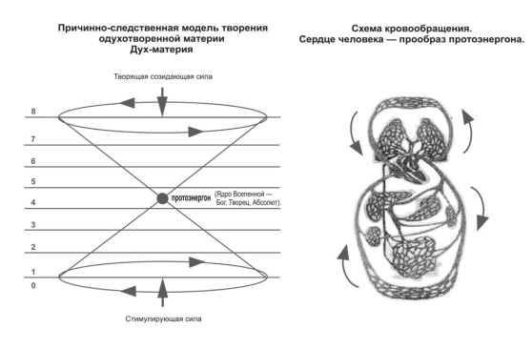 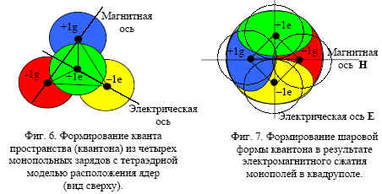

Рис. 8. Единая Модель Творения Рис. 9. Способ генерирования и приема гравитационных волн [4].

одухотворенной материи «ДУХ-МАТЕРИЯ».

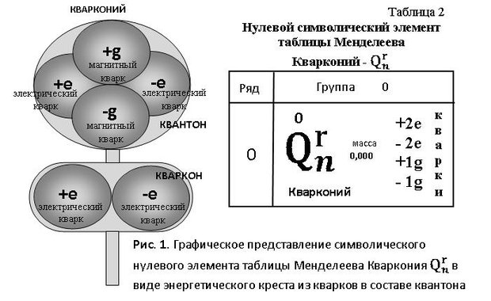 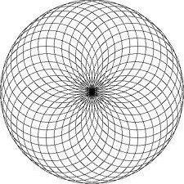 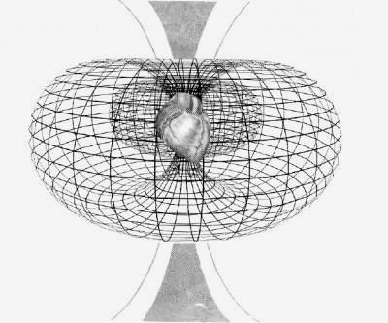

Рис. 10. Кварконий – нулевой элемент. Рис.11. Квантованное пространство-время созданной формы жизни.

Квантовая теория Суперобъединения В.С.Леонова полна парадоксов и полностью изменяет наши представления на окружающий мир*. «Не все то, что мы наблюдаем воочию, является* *объективной реальностью»,* - считает В.С.Леонов [11]. *«Мы живем в виртуальном мире, который мы воспринимаем через призму нашего сознания. Наш мозг создает нам субъективную картину окружающего мира. На самом деле реальная картина мира выглядит наоборот, чем нам она представлена в современной физике. Все дело в первородной материи, из которой формируются элементарные частицы, затем атомы, молекулы, и в итоге, мы сами и вся Вселенная. И в основе этой первородной материи находится нулевой элемент, предсказанный гением Менделеева».* Далее он продолжает: *«одного квантона и квантованного пространства-времени недостаточно, чтобы сформировать нашу Вселенную. Напомню, что в состав квантона входит четыре целых кварка: два электрических (-е и +е) и два магнитных (-g и +g), характеризуя электромагнитную симметрию квантованного пространства-времени, которое представляет собой особое электромагнитное поле в статике. Назову это поле полем Леонова в отличие от поля Хиггса, чтобы не путать. Но чтобы на поле Леонова стали разворачиваться динамические события, характерные для нашей электромагнитной Вселенной, на поле должны быть помещены игроки, которые нарушали бы электромагнитную симметрию Вселенной. И в качестве таких игроков выступают дополнительные целые кварки в виде электрического диполя (-е и +е) вне структуры квантона, характеризуя этим электрическую асимметрию Вселенной. То есть, в квантованном пространстве есть некоторый избыток электрических кварков в виде диполей. Этот электрический диполь назван мною кварконом (состоящим из кварков)».*

Такой избыток электрических кварков получает любая созданная система жизни через проявленный Импульс Творящей Мысли, излучаемый постоянно *Дека-Дельта системой Первоистока* через наше видимое Солнце. Информация, проявленная через Импульс Творящей Мысли (+), взаимодействуя с плотной материей (-), может проявить себя в виде разряда молнии. В ответ на электрический импульс упругая среда плотной материи издает звук (гром), проявленный через магнитный отраженный импульс времени. Как следствие, образуется качественно новая тонкая материя, которую можно ощутить в воздухе по «запаху озона» в силу образования аллотропной модификации кислорода О3, состоящей из трёх атомных молекул. Характерно, что угол между связями озона составляет 116,78°, что также соответствует единому алгоритму периодической системы. В этот момент рождаются элементарные частицы, в том числе и нейтрино, как носители информации, способные проникнуть в плотную материю и задать программу дальнейшему процессу творения. Таким образом, можно полагать, что созданная под действием полярных импульсов тонкая невесомая материя, проявленная электрическими диполями – кварками, и есть «нулевой элемент» подлинной таблицы Д.И.Менделеева, названный им «коронием».

По мнению В.С.Леонова, единого нулевого элемента как такового не существует, он рассматривает сразу две частицы нулевой группы: квантон и кваркон. «В качестве нулевого элемента и источника первородной материи выступают две безмассовые частицы: квантон (-е, +е, -g, +g) и кваркон (-е, +е). Если гипотетически объединить две эти частицы квантон и кваркон в единую систему, то можно графически представить единый символический нулевой элемент как кварконий (состоящий из кварков) в виде энергетического креста» (рис.10). Можно полагать, что на основе этого «энергетического креста», как осциллятора полярных импульсов, и формируется квантованное поле (семислойная аура) созданной формы жизни, в том числе и человека. Чем светоноснее человек, тем ярче у него аура, тем выше его энергетическая составляющая. И эта светоносность проявляется через наполнение живым светом *суб-атомов* водорода, структурирующих многослойное тело человека (планеты) из химических элементов.

В.С.Леонов абсолютно прав, утверждая, что природа устроена очень рационально. *«Космический вакуум, который кажется нам пустотой, на самой деле есть твердь, квазикристалл. Если в современной физике уровень энергии космического вакуума принят за «нулевой», то в теории Суперобъединения энергетический уровень космического вакуума (квантованного пространства-времени) является максимальным. Этот уровень представляет собой сверхсильное электромагнитное взаимодействие (СЭВ) - пятую фундаментальную силу (Суперсилу), а все известные виды энергии, в конечном итоге сводятся к извлечению и преобразованию единой энергии СЭВ. И все это связано с физикой и химией нулевого элемента»* [11]. Таким образом, В.Леонов рассматривает процесс творения материи из исходной «точки» Суперсилы - Абсолюта, как Творца вселенной и всего сущегов ней (рис.11). Эта фундаментальная Суперсила сосредоточена в Физическом Вакууме, который и есть «Абсолютное ВСЕ!», а не **«**Абсолютное Ничто**»**. В осознании Абсолюта, в котором заключено «Абсолютное ВСЕ!», и заключается сакральная суть Великого Перехода на уровне сознания человечества с материального восприятия Мира на духовный уровень единой модели творения «Дух-Материя». Как следствие, раскрываются практические механизмы использования этой Суперсилы в процессе земного бытия. Именно поэтому В.С.Леонову удалось создать квантовый антигравитационный двигатель, используя сакральные знания физики и химии ядерных превращений. Принцип работы квантового двигателя основан на деформации (искривлении по Эйнштейну квантованного пространства-времени) в соответствии с теорией Суперобъединения. В 2009 году был успешно испытан квантовый двигатель с тягой в 50 кг (500 Н) при массе вместе с шасси 50 кг. Гравитация была покорена без нарушения законов сохранения энергии, поскольку рабочее тело квантового двигателя «отталкивается» от квантованного пространства-времени (эффект Леонова) [http://g-global-expo.org/index.php/ru/provodniki-innovatsij/53-innovatsij/absolyutnye-innovatsii/316]. Максимальная скорость космического аппарата с его квантовым двигателем может достигать 1000 *км/с* против 18 *км/с* у ракеты. Мало того, имея длительный импульс тяги, аппарат с квантовым двигателем может двигаться с ускорением. Так, полет до Марса на космическом корабле нового поколения с квантовым двигателем в режиме ускорения ±1g составит всего 42 часа, причем с полной компенсацией невесомости, до Луны – 3,6 часа. Наиболее перспективным источником энергии для квантового двигателя, по мнению В.С.Леонова, является реактор холодного ядерного синтеза, созданный по схеме итальянского инженера Андреа Росси, работающего на никеле. Как оказалось, энергоотдача никеля в ядерном цикле, в миллион раз выше, чем у химического топлива, то есть 1 кг никеля в режиме холодного ядерного синтеза выделяет энергии, как 1 миллион кг бензина [11]. Осознавая сакральные функции никеля в процессе творения одухотворенной материи, действительно, этот элемент, завершающий единый природный цикл творения и потому находящийся в одном ряду с благородными элементами, позволяет получить доступ к квантованной энергии окружающего пространства [17,19].

Доказательством этому может служить открытие Универсального Периодического Закона творения одухотворенной материи живого вещества, который раскрывает новую физику хронального поля, квантованного «нулевыми элементами» подлинной таблицы Д.И.Менделеева. В этой связи следует сказать о работах украинского ученого-исследователя д. ф-м. н., профессора КПИ В.П.Олейника, практически экспериментально раскрывающего новую физику хронального поля, основной формой жизни которого есть тороидальное вращение (рис.11). Исследования ученых под руководством В.П.Олейника показали: *«физическая сущность явления криволинейной инерции состоит в том, что исходная физическая реальность, в качестве которой выступавет классическая частица, порождает вторичную реальность в виде особой материальной среды. Последняя, будучи противоположностью по отношению к исходной частице, непрерывно взаимодействует с частицей,* ***обмениваясь с ней квантами энергии и импульса.*** *Значит, рассматриваемая здесь физическая среда – это противоположность, по отношению к классическим частицам, порождаемая ими при криволинейном движении и криволинейной инерции (ИКИ), или кратко ИКИ-средой. …Развитие (движение) физической реальности неизбежно порождает диалектически противоположную к ней вторичную реальность. Первичная и вторичная реальности вступают во взаимодействие друг с другом. Это взаимодействие и обеспечивает устойчивое сосуществование обеих физических реальностей, как единого, неразрывного целого»* [9]*.*

В.П.Олейнику удалось доказать, что криволинейная инерция материальных тел немедленно приводит к тому, что ***тела порождают особую физическую среду и возникают процессы дематериализации вещества и материализации эфира.*** В своей работе «О физической сущности вращательного движения» [8] он раскрываетфизический механизм взаимодействия между классической частицей и пространством при вращательном движении частицы, когда *«по инерции порождается особая физическая среда — эфирная среда, имеющая квантовую структуру. Важно, что эфирная среда не вводится в теорию в качестве гипотетической среды, наделяемой физическими свойствами по произволу исследователя, а появляется с необходимостью как следствие движения частицы по инерции.*

***Квантованная эфирная среда обволакивает частицу, как бы «одевая» ее облаком виртуальных частиц», -*** так считает В.П.Олейник [8]*.* Можно полагать, что подобным образом эфирная среда, проявленная через эфирное тело, обволакивает физическое тело человека, соединяя его с Тонким (духовным) миром. «*Взаимодействие частицы с окружающим пространством осуществляется посредством обмена* ***квантами энергии и импульса между частицей и эфирной средой. Определены физические характеристики элементарных возбуждений эфирной среды — эфиронов****. Найдена область энергетического спектра эфиронов, отвечающая процессам трансформации вещества в виде классических частиц в эфирную среду и обратным процессам — трансформации эфирной среды в обычное вещество.*

*В спектре* ***энергии эфиронов имеется критическая точка, в которой происходит полное превращение классической частицы в эфирную среду****. Дематериализация классической частицы отнюдь не означает исчезновения материи; она представляет собой превращение обычного вещества в латентное (скрытое) состояние — эфирную материю. Указанные процессы материализации эфирной среды и дематериализации вещества представляют собой естественные аналоги и обобщения в область механики известных из квантовой электродинамики процессов аннигиляции пар частица-античастица с образованием фотонов и обратных процессов — процессов рождения пар частица-античастица электромагнитными квантами»* [8]*.*

Осознавая механизм взаимодействия Импульса Творящей Мысли (переносимый с участием протонов) с окружающим пространством через отраженный Импульс Времени, (переносимый с участием электронов), можно полагать, что В.П.Олейник практически раскрывает этот механизм через взаимодействие частицы при вращении, как основной форме жизни энергии времени. «Эфироны», как носители квантовой эфирной среды, уже несут в себе Животворящий Свет Абсолюта, передаваемый через Импульс Творящей Мысли, проявленный через фотоны. В свою очередь, при вращательном движении фотона, обволакивающего частицу, рождается электромагнитная волна, которая и структурирует квантовое пространство-время, с участием электрона, как носителя отраженной информации, проявленной через импульс Времени. В этой связи, можно полагать, что «эферон», открытый В.П.Олейником, и есть тот самый «ньютоний», как единая субстанция Живого Света, структурирующая материю окружающего пространства в строгом соответствии Единой Спирали Эволюции первородного *Супер-Атома* водорода.

Таким образом, В.П.Олейник раскрывает механизм нисхождения Животворящего Света (Духа) в материю ИКИ-среды, и восхождения Духа из материи в момент ее дематериализации. Но именно этот механизм и заложен в Спирали-Таблице Универсального закона творения одухотворенной материи живого вещества.

Осознавая механизм взаимодействия частицы и порожденной ею ИКИ-среды с точки зрения универсального закона творения, есть все основания полагать, что стабильность атома в этом взаимодействии обеспечивает «нулевой элемент» Менделеева, возможно, тот самый «кварконий Леонова», связывающий через свою нейтральность разные уровни физической реальности. Так практически раскрывается механизм единой модели творения «Дух-Материя», как *«колебательной резонансной модели нейтрального атома»*, совершающего движение по инерции под действием двух полярных импульсов: Импульса Творящей Мысли и отраженного Импульса Времени. Абсолютно прав В.П.Олейник и в том, что *«именно этой модели гармонического осциллятора суждено сыграть фундаментальную роль в новой физической картине мира».* [9, с.51]*.*

В своих многочисленных трудах В.П.Олейник раскрывает новую физическую картину мира, основанную на теории английского физика П. Дирака. В 1930 году Дирак пришел к тому, что пространство – это как бы бесконечное море ненаблюдаемых электронов («море Дирака»). И что при приложении каким-либо образом внешней энергии к этому «морю» из него возможен *выход электрона в состояние, при котором он становится обычным наблюдаемым электроном.* При этом в месте выхода электрона остается как-бы пустое состояние (дыра), которое является частицей с массой электрона, но имеющей заряд, противоположный заряду электрона. При столкновении электрона с противоположным аналогом происходит их аннигиляция (исчезновение) с высвобождением всей энергии этих частиц. Действительно, в 1932 году был открыт антиэлектрон, названный позитроном.

В.П.Олейнику удалось доказать, что «собственное поле электрона, порождаемое частицами и неотделимое от них, превращает пространство в особую физическую среду, которая способна мгновенно передать сигнал (информацию) о любых изменениях, происходящих с частицей в области ее основной локализации, на сколь угодно большое расстояние. Роль этой среды, которая существенно отличается от физического вакуума стандартной квантовой теории поля в организации мира, состоит в том, что она превращает материальные частицы и тела в открытые самоорганизующиеся системы и обеспечивает их стабильность за счет сверхсветовых сигналов» [10].

Согласно теории новой физики В.П.Олейника, *«электрон – его элементарное возбуждение предстает как квант поля самодействующей электрически заряженной материи. Поскольку собственное поле, порождаемое электроном в окружающем пространстве, является дальнодействующим, окружение электрона превращается в физическую среду, которая может влиять на поведение частицы. Ввиду дальнодействующего характера кулоновских сил, электрон оказывается неразрывно связанным со средой, которую сам же создает, и превращается, таким образом, в открытую, неизолированную систему. В некотором смысле вся Вселенная принимает участие в формировании электрона. Наглядной картиной электрона как открытой системы может служить паутина силовых линий собственного поля частицы, которые, исходя из электрона, окутывает все тела во Вселенной, наделяя пространство физическими свойствами.* *Физическая сущность открытой системы состоит в том, что она неразрывно связана с окружающим миром и своим поведением и физическими свойствами обязана взаимодействию с ним. Электрон является открытой самоорганизующейся системой. Порождая собственное поле в окружающем пространстве, электрон тем самым наделяет пространство (и время! – в силу неразрывной связи между пространством и временем) физическими свойствами»* [10].

Своими исследованиями В. П. Олейник доказывает участие электрона в передаче сверхсветовых сигналов. *«Физическим носителем сверхсветовых сигналов является собственное поле электрически заряженной частицы. Это поле имеет двойственный характер: с одной стороны, собственное поле подчиняется уравнениям Максвелла, поэтому является электромагнитным полем, а с другой – оно порождается заряженной частицей и не может существовать в ее отсутствие. ...Собственное поле заряженной частицы играет в природе особую роль, состоящую в том, что оно превращает окружающее пространство в физическую среду (физический вакуум), обладающую свойствами абсолютно твердого тела. Одно из физических свойств этой среды состоит в том, что она способна мгновенно передать сигнал (информацию) о возмущении, происходящем в некоторой точке пространства, на сколь угодно большое расстояние.*

*Поскольку собственное поле электрона неотделимо от частицы, то электрон и его собственное поле нужно рассматривать как единую физическую систему. Ввиду дальнодействующего характера собственного поля, эта система заполняет все пространство. Чтобы такая система была стабильной, необходимо существование физического механизма, связывающего ее части в единое целое. Таким механизмом и является, по-видимому, мгновенная передача информации через посредство собственного поля»* [10]*.*

Таким физическим механизмом и служит Универсальный Закон Творения одухотворенной материи, связывающим все сущее во Вселенной, начиная с фотона Животворящего Света и заканчивая плотной планетарной материей. Благодаря универсальному действию этого закона в процессе дыхания первородного *Супер-Атома* Водорода, происходит мгновенная передача информации через посредство собственного поля *супер-электрона,* связывающего все сущее в паутину хронального поля (рис.11). Подтверждение этому находим в 318 ключе Еноха: *«Человек знает, что электрон имеет что-то общее в отношении времени и движения, но он не знает, что он охватывает бездну Божественного Разума. Электрон, каким его знает человек, это только суб-электрон в супер-электроне. Этот супер-электрон является единственным электроном, составляющим нашу непосредственную вселенную»* [25, с.611].

Все сказанное выше и есть лучшее доказательство новой научной парадигмы открывшегося универсального закона творения, основанного на подлинной таблице периодического закона Д.И.Менделеева, формулировка которого теперь может звучать так: «***Измеримые физико-химические свойства элементов периодической системы и их сакральные функции есть результат эволюции первородного Супер-Атома Водорода в процессе его циклически-спиралевидного погружения в материю Хаоса, и как следствие, циклически последовательно рождаются все последующие химические элементы, проявленные через триединство «дух-душа-материя***». Таким образом, можно соединить через единую модель творения «Дух-Материя» первородного Супер-Атома Водорода (рис.8) Периодическую Систему элементарных частиц А.А.Тюняева и периодическую спираль-таблицу универсального закона творения в единстве развития материализованной Спирали Фибоначчи. Как следствие мы получим универсальную модель творения всего сущего (рис.11), которую и «плетет» *супер-электрон* первородного *Супер-Атома* Водорода, определяя границы тонкой материи сознания (разума) каждой живой сущности в данной модели творения. В свою очередь, каждый *суб-электрон* «*ткет паутину» единого электромагнитного поля, черпая свою силу в Супер-электроне, начиная* с момента первого «выдоха» Абсолютом отраженного Импульса Творящей Мысли, (Животворящего Света), передаваемого в неструктурированную темную материю, которая, как ИКИ-среда, создает энергетическую реальность квантованного пространства-времени. Как следствие рождается отраженный квант Живого Света, несущий в себе информацию о созданной реальности, которую и подхватывает возбужденный электрон, продолжая ткать материю Вечности. Так зарождается квант времени, начинающий вести учет времени творения одухотворенной материи живого вещества в строгом соответствии Закону Времени, вписанному в Единую Спираль Эволюции первородного *Супер-Атома* Водорода. А это значит, ***атом водорода*** – ***это и есть вечно движущийся Свет Абсолюта, который ткет Живую ткань Вечности*** с помощью электронов, переносящих кванты Живого Света, упакованные в хрононы времени, определяющие качество созданной материи на данный момент творения*.* Таким образом, обеспечивается Принцип Самоорганизации материи Космоса на основе единой модели творения «Дух-Материя», что и подтверждают исследования В.П.Олейника. *«Если элементарные кирпичики мироздания – электроны и другие микрочастицы – являются открытыми самоорганизующимися системами, то естественно сделать вывод, что в природе действует универсальный динамический принцип - Принцип Самоорганизации, состоящий в том, что любой материальный объект представляет собой открытую самоорганизующуюся систему, которая формирует свои внутренние структуры за счет происходящих в ней самой динамических процессов при участии всей Вселенной. Способность к самоорганизации, заложенная в природе как одно из врожденных, неотъемлемых свойств материи, играет роль движущей силы развития природы. Принцип самоорганизации и есть не что иное, как дух (или абсолютная идея, или творец), управляющий миром и создающий все его разнообразие. Однако представляется физически бессодержательным отрывать указанное свойство (способность к самоорганизации) от материи, приписывая ему независимое от материи существование: оно существует лишь постольку, поскольку существует материя»* [10].

В этой связи важно понять, что одновременно с раскручиванием Единой Спирали эволюции первородного *Супер-Атома* Водорода идет раскручивание Единой Спирали Времени, вписанной в эту Спираль, что и позволяет обеспечивать Порядок в процессе творения материи в силу закона причинно-следственной связи (закона Кармы). Поэтому неудивительно, что числовой алгоритм единой спирали времени также заложен в периодическом законе Д.И.Менделеева. Доказательство этому наглядно проявлено в Даарийском Круголете Числобога и Древнеславянском календаре [18,20]. Да и Майянский календарь образно напоминает единую модель творения «Дух-Материя». Поэтому есть все основания полагать, что в ближайшее время будет составлено математическое уравнение Единого Закона Времени, что и позволит нам познать историю развития цивилизации и ее будущее развитие с точки зрения универсального закона творения одухотворенной материи, проявленного через циклы (круги творения). А главное, сможем осознать сакральную суть понятия «сферичное время», и на его основе проследить ход творения цивилизации планеты Земля, как это сделано автором на примере государства Российского [19,20].

**Заключение.** Открывшийся Универсальный Закон Творения одухотворенной материи, как новая парадигма познания истины, позволяет осознать принцип одухотворения созданной материи планеты Земля в силу развертывания Животворящего Света в реальность нашего бытия, изменяющего сознание человека и планеты в целом. *«Каждый человек функционирует как живая звезда, но в разной гармонической октаве в большой звездной узловой точке, которая, в свою очередь, находится в супер-электроне. В нашем пласте сознания все индивидуальные электронно-позитронные пары подобны маленьким магнитам, вращающимися со скоростью света, соответствующей нашему пласту сознания. Эти электронно-позиторонные пары являются частью большой главной матрицы, использующей Гравитационную и Световую волновую энергию, как одно»* [25, с.612]. А это значит, человек, как энергетический жизненный носитель, постоянно развивается под действием полярных сил Космоса, требующего от него неукоснительного исполнения всех его законов. Согласно единому числовому алгоритму, заложенному Д.И.Менделеевым в периодический закон, и раскрывшемуся через сакральные функции химических элементов в Универсальном Законе творения, можно утверждать, что XXI век – это век переходного периода в развитии Земли. Составив подлинную таблицу периодического закона, Д.И.Менделеев опередил время на столетие, но говорить в XX-ом веке о «нулевом элементе», как духовной составляющей материи, было нельзя. Иначе можно было нарушить Закон Гармонии (нейтральность атома) в процессе погружения Животворящего Света в самую плотную неструктурированную материю Хаоса, как самом сложном этапе эволюционного развития Земли. Развитие сознания человечества, в том числе и рождение новой научной идеи, происходит в строгом соответствии Единому Закону Времени, вписанному в Универсальный Закон творения. Автору настоящей статьи потребовалось ровно 16 лет (от 29.08.1999г.) для воплощения идеи Единой Спирали Эволюции первородного *Супер-Атома* Водорода в Универсальный Закон творения одухотворенной материи. В настоящий переходный период ученые Земли пришли к осознанию новой физики, которую следует рассматривать в единстве с химическими процессами, протекающими в живом веществе с участием Животворящего Света. Результаты таких исследований все более будут раскрывать механизмы преодоления гравитации, как функции времени через единый числовой алгоритм элементов, осуществляющих цикл творения [17].

Создание антигравитационных двигателей приближает нас к осознанию управлением ходом времени через проявленное сознание человека, как тонкую светоносную материю, способную к самоорганизации. Для того чтобы это осуществить, *«Человеку будет дана (в зависимости от его способности к мудрости) возможность связывать настоящую систему сознания со следующей универсальной системой, совместимой с образованием его души. Этот контакт осуществляется через телемысленную коммуникацию, позволяющую Человеку коммуницировать с другими галактическими регионами и даже регионами гиперпространственного разума, существующего вне нашего измерения. Телемысленная коммуникация – это способность к проникновению в различные энергетические поля высшей ментальной энергии через чистый сигнал, фокусируемый в третьем глазе, непосредственно связанным с гравитационными волнами».* Оказывается, *«в природе нашего мозга заложено нечто, что производит свое собственное световое поле на молекулярном уровне при поляризации структурами Светового излучения. Эти излучения изменяют действие нервных окончаний при выделении и использовании нейропередатчика. То есть, наша нервная система* ***может производить свое собственное световое поле****, которое может регулироваться в супер-чувствительность и суб-чувствительность с другими уровнями разума (через синапатические и постсинапатические разряды), когда нейропередаточная функция области третьего глаза взаимодействует с соответствующими системами активности Меркаба. Тогда это активированное поле нейропередачи может проецировать и получать определенные мыслеформы в области шишковидной железы, независимо от пространственных расстояний. Через шишковидную область, или систему третьего глаза, каркас нашей биологической системы, оперирующей в динамических аспектах Гравитационных волн и Световых волн, может ощущать границы нашей зоны сознания. … Есть способ проецирования ментальных сигналов через магнитный экран Земли посредством световых геометрий, чтобы они были восприняты перцептуальным аппаратом нашего разума. Это не было бы возможным,* ***если бы Свет не был основанием, через которое и посредством которого трансдуцируются все высшие формы энергии.*** *Таким образом,* ***прямое отношение между величиной вселенной, диаметром протона и диапазоном человеческого видения является частью большей массо-энерго-пространственно-временной трансформации****, связанной с изменениями в наших основных концепциях «известной» вселенной»* [25, с.530].

А это значит, человечество Земли стоит на пороге новых открытий, позволяющих раскрыть глубинные тайны энергии времени, и использовать эти энергии не только для жизнеобеспечения своего бытия, но и научиться осознанно коммуницировать с другими галактическими регионами через управление энергиями времени. При этом всегда следует помнить, что Человек – это многомерная светоносная сущность, способная разворачивать Животворящий Свет Абсолюта в окружающее квантованнное пространство. А это и есть энергия Любви, - Божественная энергия Духа, связывающая через сильные и слабые водородные взаимодействия все сущее в едином многомерном кристалле творения одухотворенной материи.

**Литература:**

1. Астафьев Б.А. Творение Мира. – М.: Инст. холододинамики, 2012 – 336 с.

2. Кедров Б.М. День одного великого открытия. М.: Соцэкгиз. - 1958.

3. Леонов В.С. Теория Суперобъединения: что такое масса и дефект массы в атомной энергетике?

[электронный ресурс: <http://www.atomic-energy.ru/papers/39731> (13.02.2013)].

4. Леонов В. С. Способ генерирования и приема гравитационных волн. [Электронный ресурс: http://www.ntpo.com/patents_electronics/electronics_3/electronics_251.shtml (действие патента с 21.05.2001)].

5. Махов Б.Ф. Периодический закон Д.И.Менделеева – новая формулировка и математическое выражение закона. // Успехи современного естествознания. – 2008. – № 9 – С. 24-29.

6. Менделеев Д.И. Попытка химического понимания мирового эфира. СПб: Типо-лiтография Фроловой М.П. - 1905 – 40с.

7. Менделеев Д.И.«Основы химии». VIII изд. Типография Фроловой. - 1906.

8. Олейник В.П. О физической сущности вращательного движения. // Физика сознания и жизни, космология и астрофизика. – 2012. - Том 12 - №1. - стр.17–54.

9. Олейник В.П. На пути к новой физической картине мира. // Материалы 8-ой международной научно-практической конференции академии МАБЭТ, 2013. - С.21-64.

10. Олейник В. П., НОВЕЙШЕЕ РАЗВИТИЕ КВАНТОВОЙ ЭЛЕКТРОДИНАМИКИ: электрон как открытая самоорганизующаяся система, сверхсветовые сигналы, динамические свойства времени. Физика сознания и жизни, космология и астрофизика. - № 1 – 2001- С.68-76.

11. Петров А. Русский физик Владимир Леонов открыл нулевой элемент. [Электронный ресурс:

htcehc&<http://newsland.com/news/detail/id/1563777/> (25.06.2015)].

12. Родионов В.Г. Место и роль мирового эфира в истинной таблице Д. И. Менделеева. [Электронный

ресурс: <http://www.lomonosov.org/medicine/medicine787.html>].

13. Рязанцев Г. Проблема «нулевых» в работах Менделеева. Журнал Наука и жизнь – №2 - 2014.

[электронный ресурс: <http://www.nkj.ru/archive/articles/23734/>].

14. Трифонов Д.Н. Периодическая система элементов Д. И. Менделеева. [Электронный

ресурс:http://www.samfact.com/Mendeelev_system_of_chemical_elements?text=4 (04/12/2007)].

15. Тюняев А.А. Периодическая система элементарных частиц. [

[Электронный ресурс:](Электронный ресурс:           http://www.organizmica.org/archive/508/pkec.shtml)

[http://www.organizmica.org/archive/508/pkec.shtml](Электронный ресурс:           http://www.organizmica.org/archive/508/pkec.shtml) (13.08. 2008)].

16. Шубейкина Т.Д. Новое представление и осмысление периодического закона Д. И. Менделеева через синтез науки, религии и философии /Сознание и физ. реальность./ 2011. – Т.16 - N 4 – C. 2-21.

17. Шубейкина Т.Д. Основополагающая концепция единого (библейского) цикла творения. // Сознание и физ. реальность. – 2011. –Т.16, N 11, С.31– 48.

18. Шубейкина Т.Д., Шевердин К.Н. «Раскрытие тайн древнеславянского календаря через единую спираль эволюции, вписанную в Периодический закон Д. И. Менделеева» // Сознание и физ. реальность. - 2012. - Т.17, N 8. - C.35-49.

19. Шубейкина Т.Д. *Единый цикл творения одухотворенной материи*. Издание 2-е, перераб. – Луганск: Изд-во «Ноулидж». - 2013. – 508 с. [Эл. ресурс: newchemitable.pp.net.ua].

20. Шубейкина Т.Д. Раскрытие тайны времени. Издательство «Ноулидж» - 2012. - 530с.

21. Шубейкина Т.Д. Единая Спираль Эволюции - фундаментальная основа научной мысли В. И. Вернадского. Сборник докладов конференции, к 150-летию. В. И. Вернадского, Санкт-Петербург. – 2013. - Том. 2. - С. 423-437.

22. Шубейкина Т.Д. Универсальный закон творения одухотворенной материи – новая парадигма познания истины. // Ноосфера. Общество. Человек. – 2014. – № 2;  URL: [www.es.rae.ru/noocivil/ru/234-121](http://www.es.rae.ru/noocivil/ru/234-121). Регистрационный номер - 07N-4I-36. https://www.copytrust.ru/07N-4I-36. ®©Vladimir Onoprienko.

23*.* Шубейкина Т.Д. Единая спираль эволюции – генетическая нить, связывающая все сущее через волновые процессы// ВЕСНИК Харьковского унив-та им. В. Н. Каразина под редакцией проф.д.м.н. Гончаренко М.С., №1066 – 2013. – С.22-31.

24. Шубейкина Т.Д. Раскрытие тайны времени и бозона Хиггса через вдох и выдох Атома Водорода» // ВЕСНИК Харьковского унив-та им. В.Н.Каразина под ред. проф. д.м.н. Гончаренко М.С. - №1139. - 2015.

25. Хурдак Дж. Дж. *Книга Знания: Ключи Еноха* / пер. с анг. Л. Суворовой. - М.: Академия Науки Будущего, Ганга. - 2009. – 720 с.

26. От «Ньютония» Дмитрия Менделеева до Периодической системы. [электронный ресурс: <http://www.prezidentpress.ru/news/prezident/2045-ot-nyutoniya-dmitriya-mendeleeva-do-periodicheskoy-sistemy-elementarnyh-chastic.html> (23.04.2012)].

27. Мировой эфир – основа период системы Менделеева. [эл. ресурс: <http://ucrazy.ru/interesting/1358410998-mirovoy-efir-osnova-periodicheskoy-tablicy-mendeleeva.html> (18.01.2013)].

Рецензенты:

В.А.Ульшин, доктор технических наук, профессор Луганского национального университета им. В.Даля.

М.С.Гончаренко, доктор медицинских наук, зав. кафедрой валеологии, профессор Харьковского университета им. В.Н.Каразина.

------------------------------------------/

Журнал «*Н*оосфера.Общество.Человек»

journal «*N*oosphere. Society. Man»

<http://noocivil.esrae.ru/>

<http://www.scireg.org/rus/files/fileinfo/458>

Research classified by *Journal of Economic Literature* (JEL) codes

JEL: D43; 4 C, 13-П; 13 C, 142 P; 18 C, 117 P.

<http://ideas.repec.org/j/>